Рабочий лист
Тема урока: «Покорители вод».
(для дистанционного обучения)

Сайт Московского зоопарка: https://www.moscowzoo.ru.
Виртуальный тур по Московскому зоопарку: https://www.moscowzoo.ru/vtour/.
Дополнительная информация об экспозиции «Экзотариум», размещенная на сайте Московского зоопарка: https://clck.ru/RLjhY.

Экзотариум – это место, где собраны экзотические животные со всех уголков планеты. Павильон «Экзотариум» расположен на Новой территории зоопарка и занимает 2 и 3 этажи павильона «Остров зверей» (Смотри «Карту зоопарка»). Он представляет собой полутемную залу, где в ярко освещенных аквариумах воспроизведены ландшафты кораллового рифа.
(Примечание: так как в виртуальном туре по зоопарку, к сожалению, не представлен Экзотариум, при выполнении заданий предлагаем воспользоваться галереей изображений, где мы собрали яркие фотографии рассматриваемых в ходе урока «покорителей вод»).

1. Перечислите систематические группы надкласса Рыбы:
____________________________________________________________________________________________________________________________________________

Выберите признаки, характеризующие большинство представителей каждой из этих групп:
Таблица 1
Признак | Хрящевые рыбы | Костные рыбы
Скелет
Кожа
Жабры

Подсказка: жаберная крышка покрыта плакоидной чешуёй, жаберные щели, хрящевой, костный, тело покрыто циклоидной или ктеноидной чешуёй.

Выделите представителей класса хрящевых рыб из представленных на картинках:
1 | 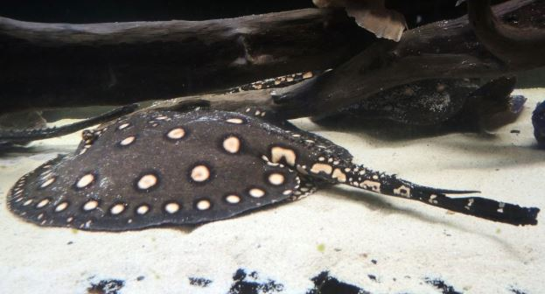 | 3 | 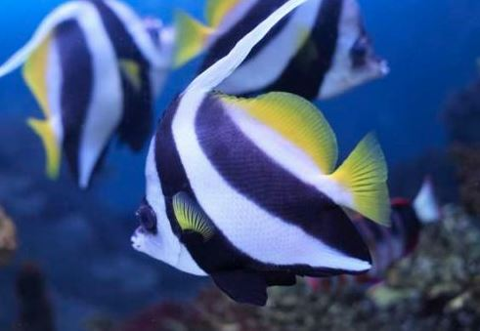
2 | 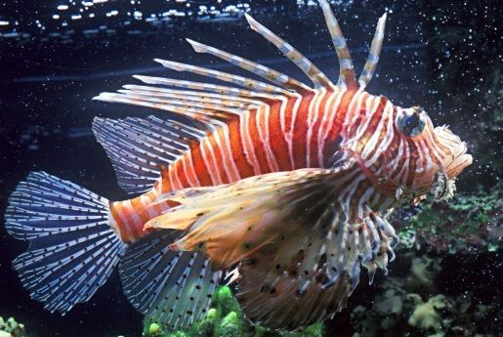 | 4 | 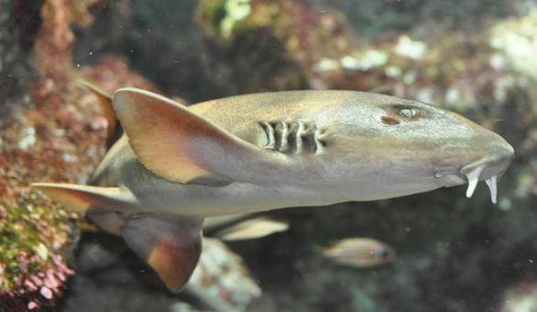

2. В Московском зоопарке в павильоне «Экзотариум» представлены рыбы-ангелы.
2.1. Используя дополнительный источник информации, выделите и допишите верный ответ при определении их таксономического положения и особенностей.

Семейство: муреновые; помакантовые; кошачьи акулы;
Отряд: окунеобразные; сомообразные; угреобразные;
Виды: ______________________________________________
Класс: хрящевые; лучепёрые; кистепёрые;
Питание: ___________________________________________
Особенность (внешняя):
______________________________________________________________________

2.2. Раскрасьте изображённых на трафаретах рыб (используя галерею изображений в вышеуказанном источнике информации или в «Коллекции изображений» в описании урока) и определите их вид:

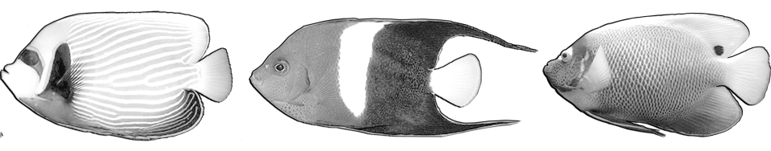
а) ___________________ б) ______________________ в) __________________

3. Подумайте и дайте объяснение, почему рыбы, живущие в коралловых рифах, часто имеют яркую, контрастную окраску, в отличие от соплеменников, обитающих на больших глубинах.
__________________________________________________________________________________________________________________________________________________________________________________________________________________

4. Посмотрите на фотографии камбалы и, используя приведенную ниже информацию, выделите ее отличительные черты.
«Бок рыбы, на котором она проводит всю свою взрослую жизнь, бледный и шершавый. Если аквариум с камбалой поставить на шахматную доску, то на спине рыбы появятся клетки. На белом песке она светлая, на тёмном галечнике – пятнистая. Заметить ее можно только тогда, когда она начнёт шевелиться».
А) асимметрия тела.
Б)
В)
Г)

Укажите, на какой стороне тела обычно лежит камбала.

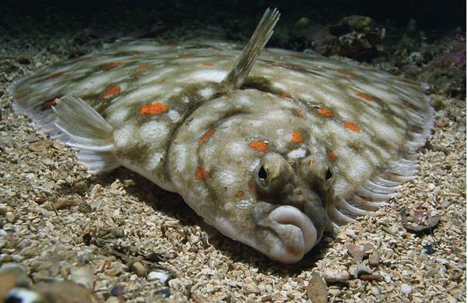 | 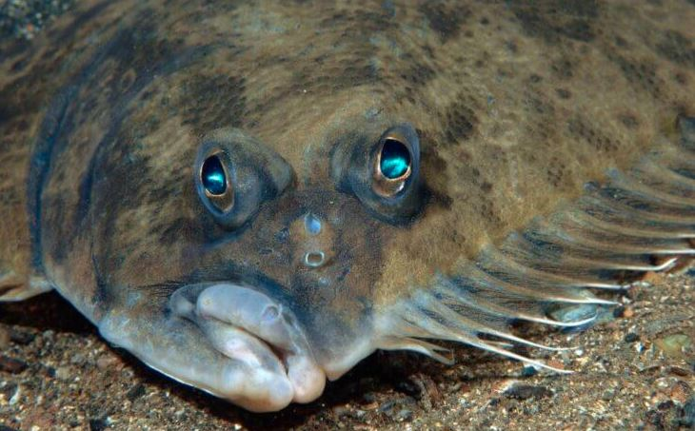 | 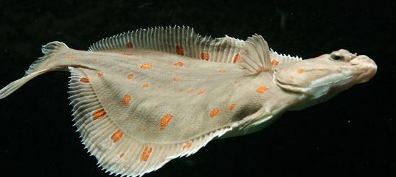
на спине на животе на правом боку на левом боку

5. Выделите пресноводных рыб.
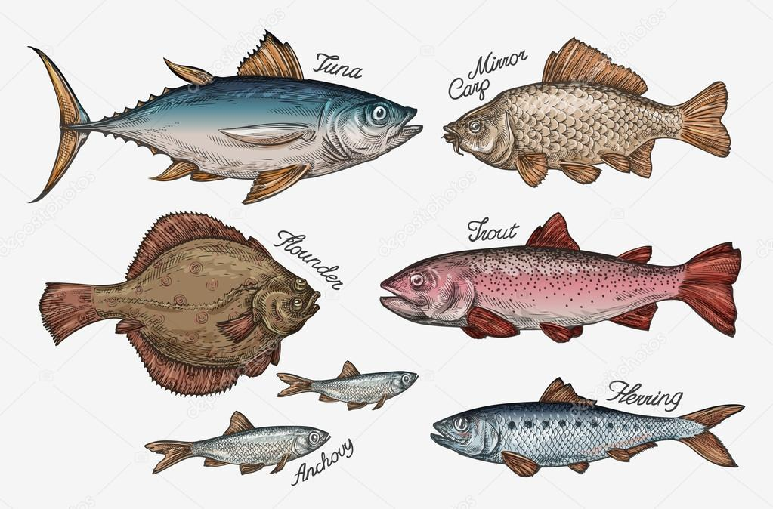

6. Из экспонируемых в Экзотариуме рыб наибольший интерес представляют акулы, мурены, груперы, крылатки, рыбы-ангелы, рыбы-бабочки, хирурги, спинороги, кузовки. Используя дополнительный источник и информацию в папке «Материалы для ученика» в описании урока, составьте краткую справку об одном из перечисленных видов рыб. (Класс делится на мини-группы, или каждый ученик индивидуально представляет подготовленную им информацию).
__________________________________________________________________________________________________________________________________________________________________________________________________________________________________________________________________________________________________________________________________________________________________________________________________________________________________________________________________________________________________________________________________________________________________________________________________________________________________________________________________________________________________________________________________________________________________________________________________

